1. 安装VMware软件，运行软件

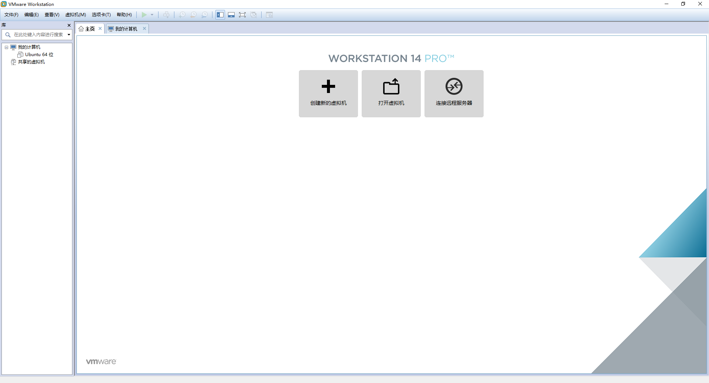

1. 打开虚拟机或创建新的虚拟机

打开虚拟机：

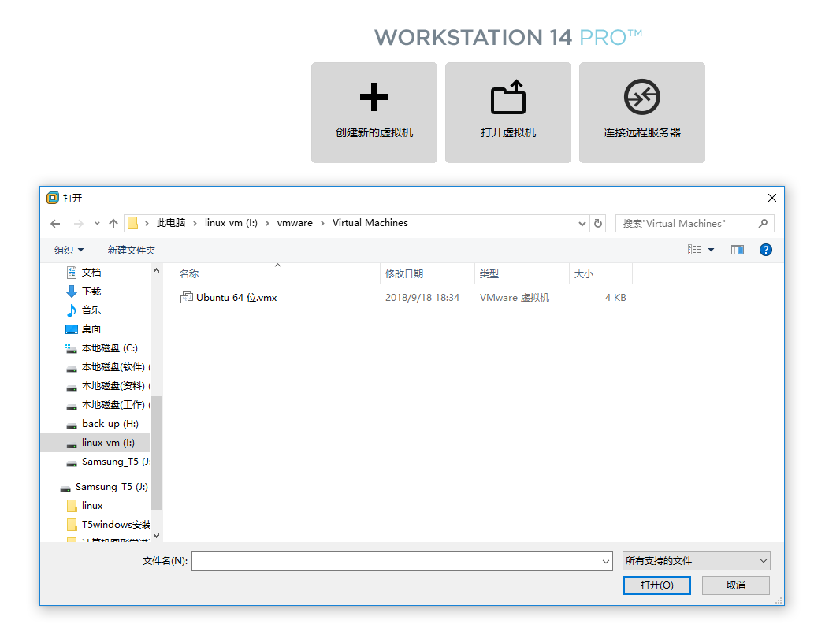

即打开一个已经安装好的现有虚拟机。

创建虚拟机：

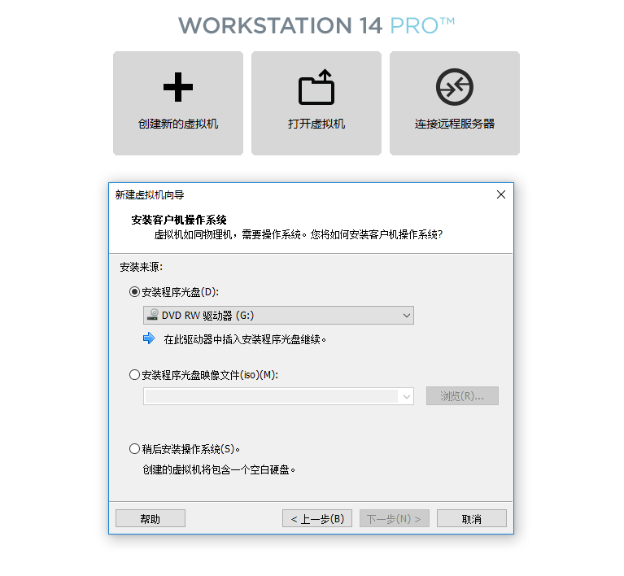

通过iso镜像文件创建一个虚拟机。

1. 登陆虚拟机

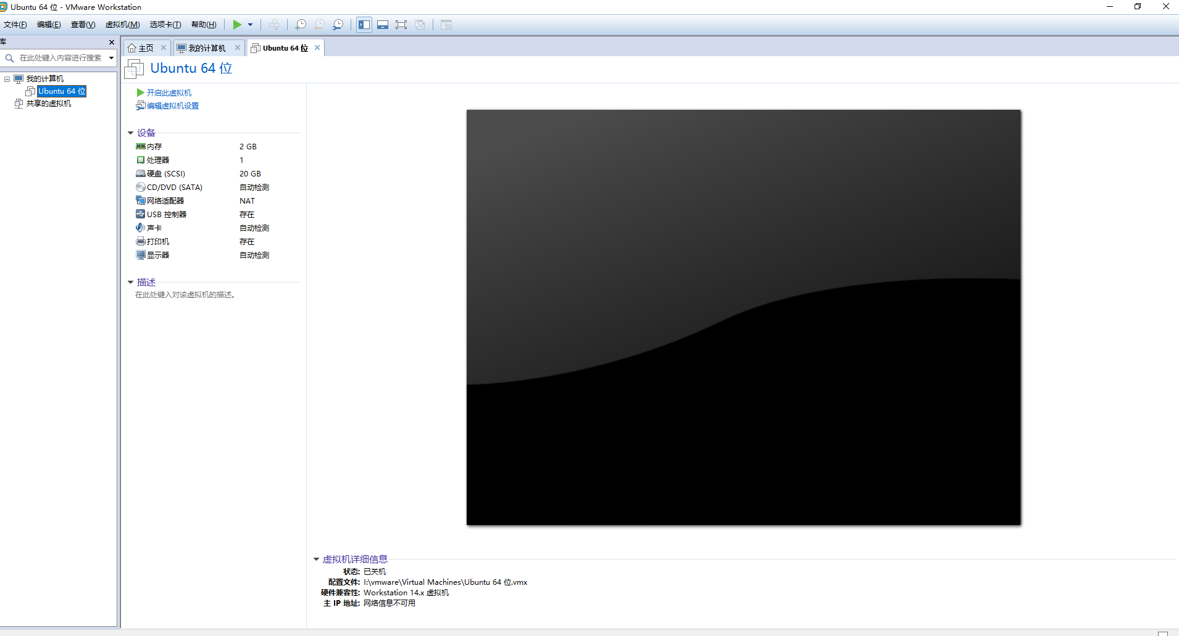

点击开启虚拟机：

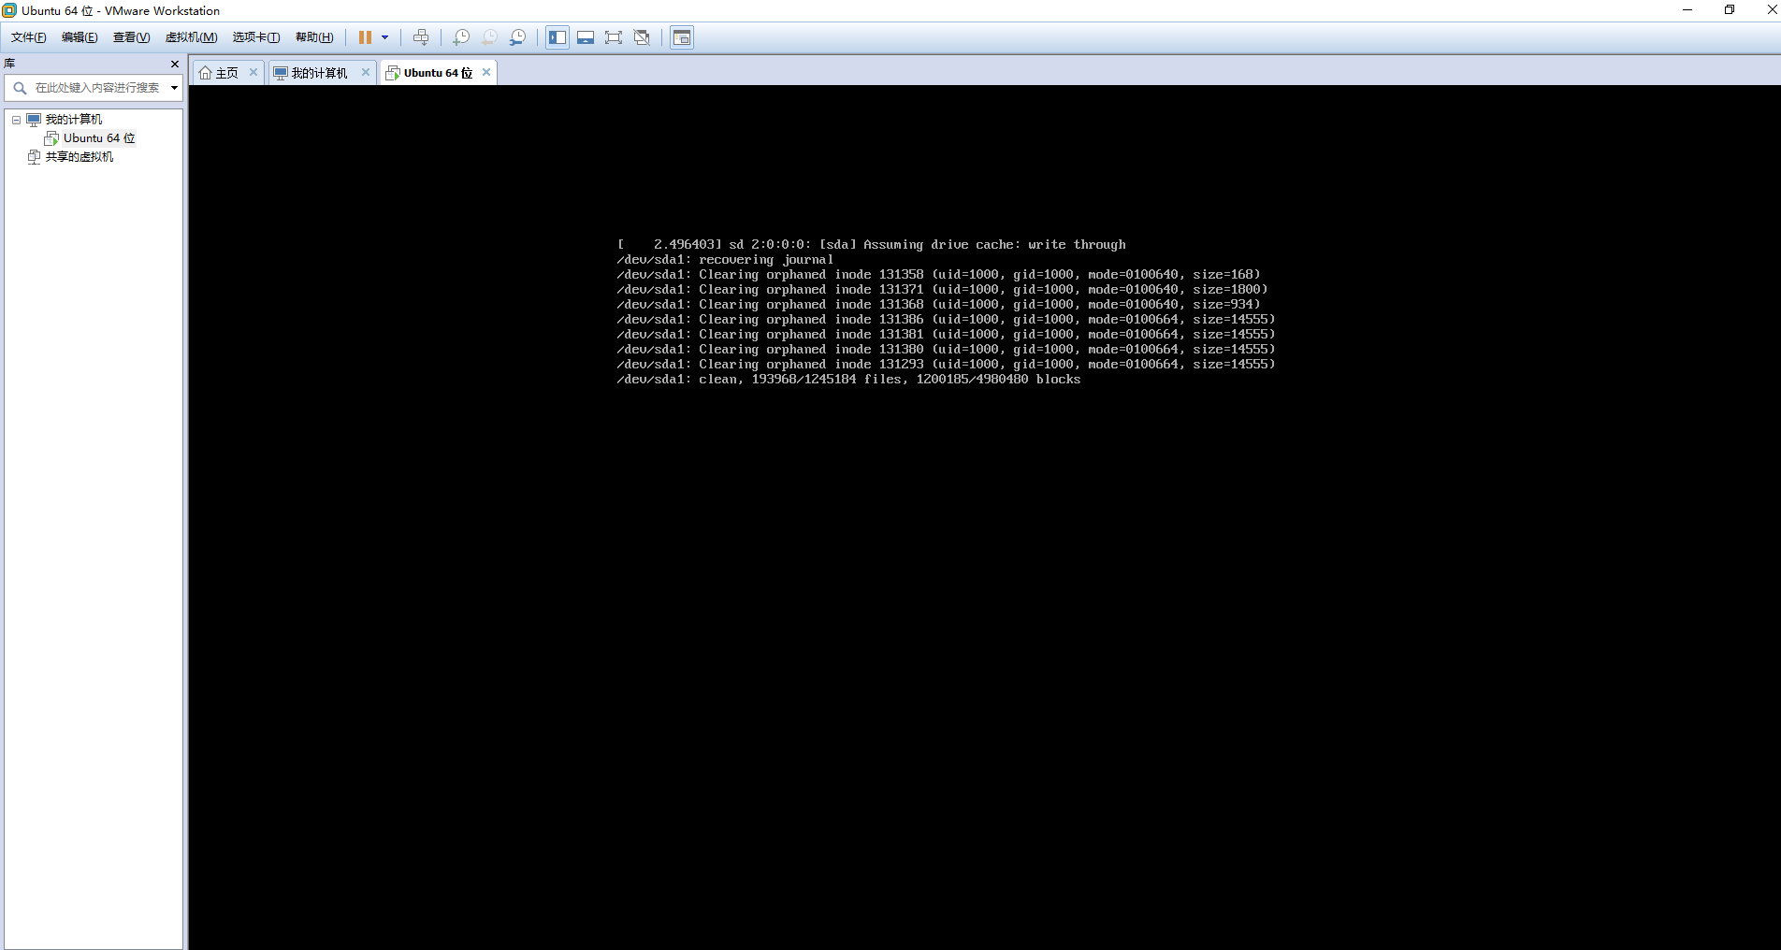

等待虚拟机启动登陆。

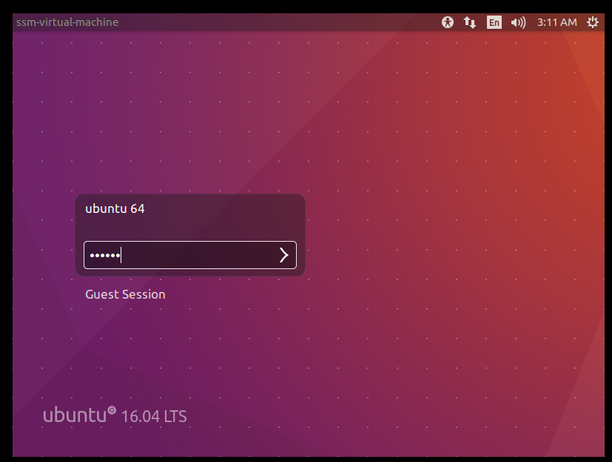

输入密码登陆已有虚拟机：密码123456

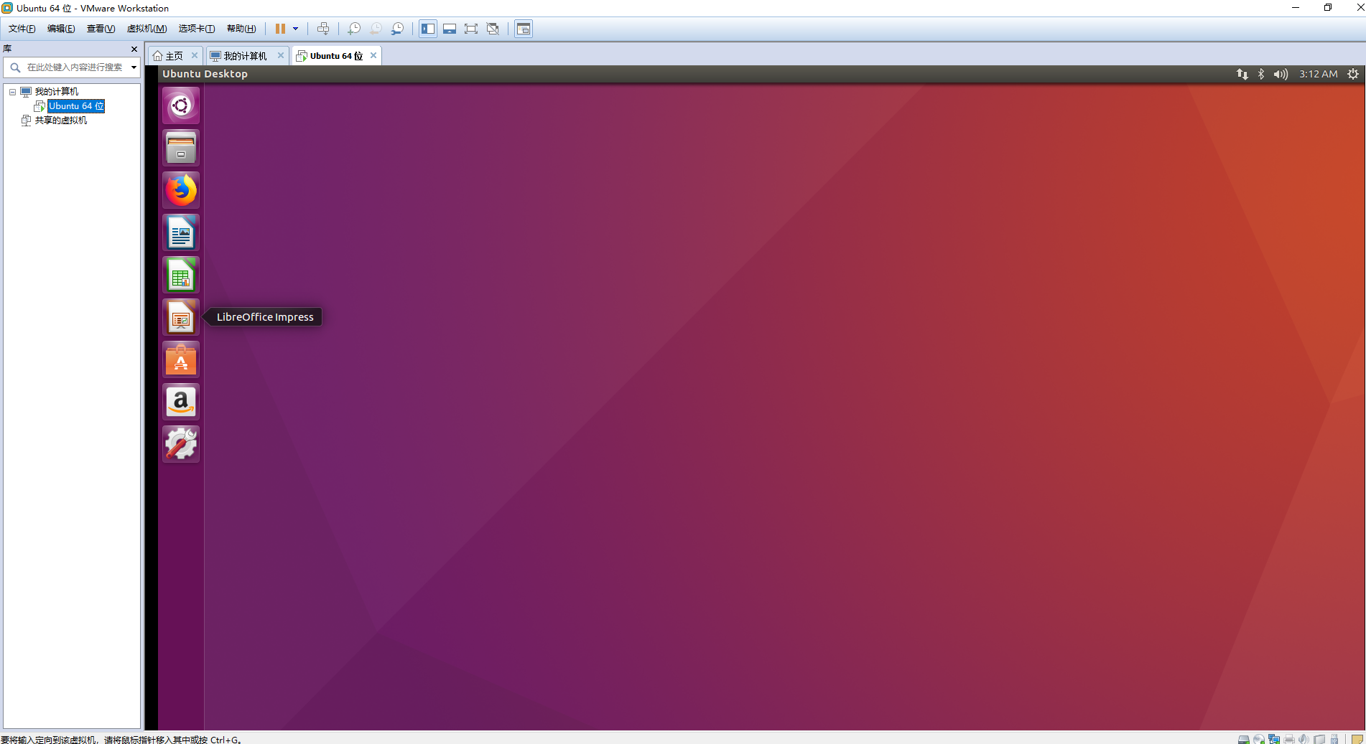

成功登陆虚拟机。

1. 虚拟机参数设置

右键虚拟机机：

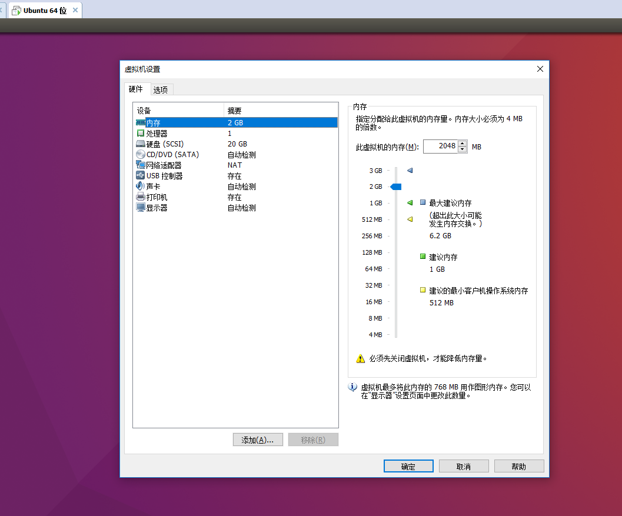

设置相应参数，建议虚拟内存大于等于2G。

1. 设置虚拟显示器大小适应自己的电脑屏幕

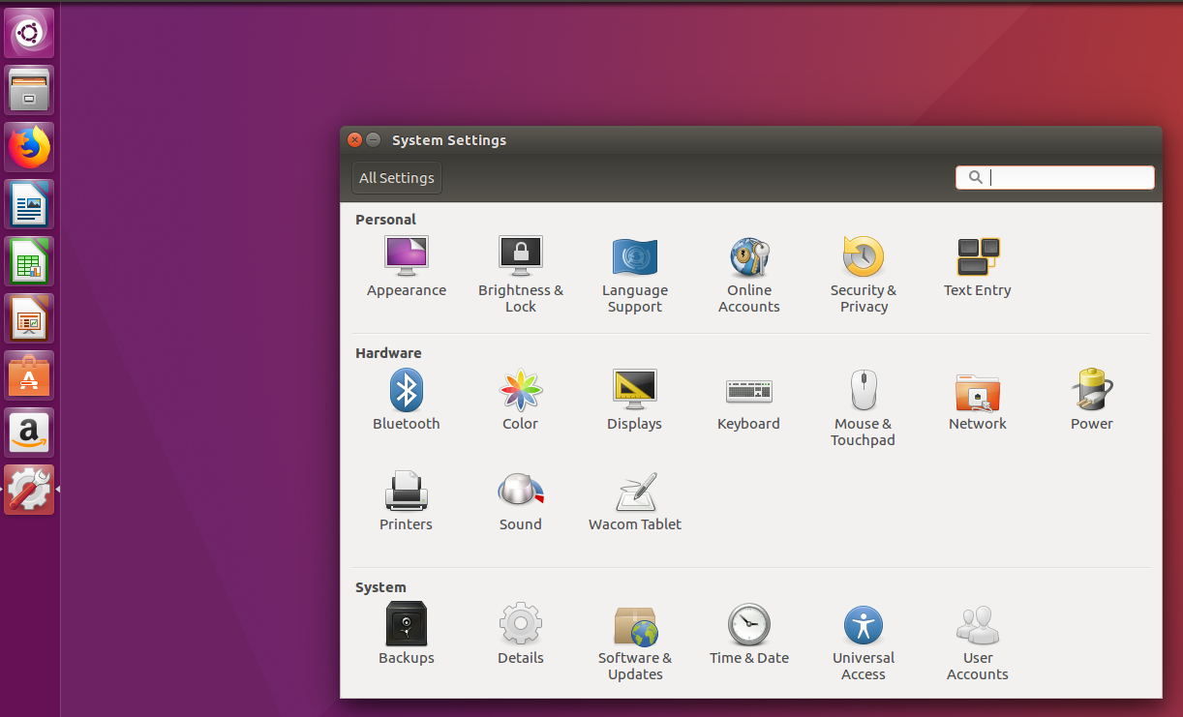

打开系统设置（小齿轮），点击displays

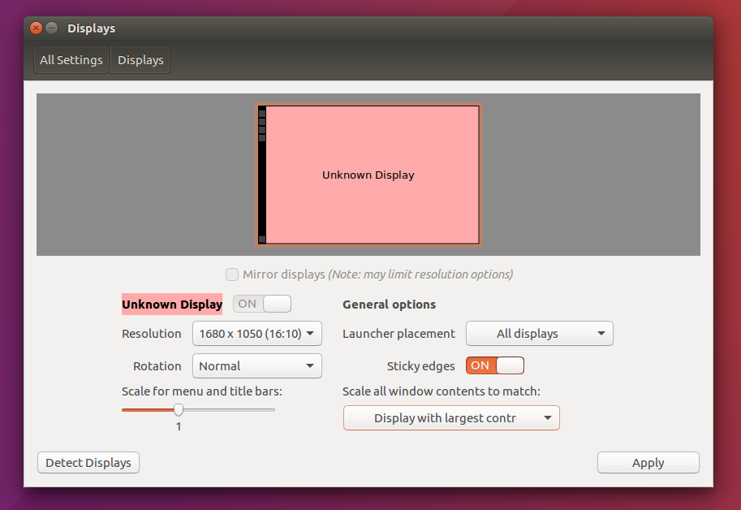

选择适合的分辨率，适合自己就好。操作完毕应用，并关闭相应窗口。

1. 窗口关机

点击右上角菜单按钮，选择shutdown，启动关机界面，关闭虚拟机。

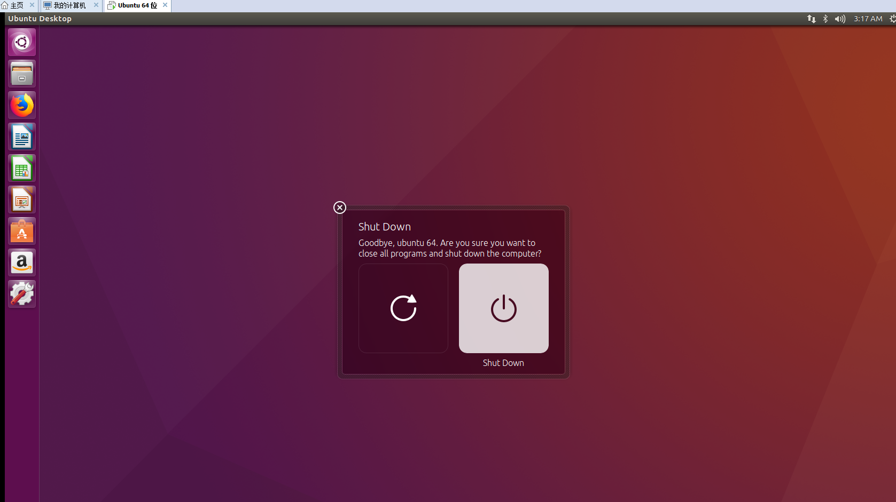

1. 重新启动虚拟机，尝试命令

重新启动虚拟机，使用组合键ctrl+alt+t打开命令行界面

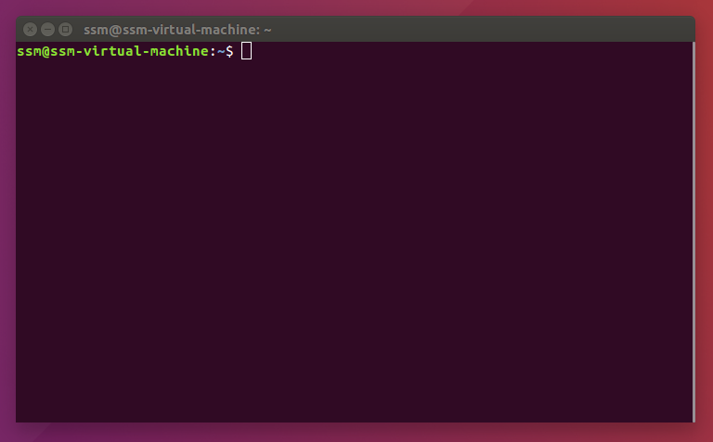

尝试教材2.1-2.3节的所有简单命令，理解命令行界面及命令行的使用。

1. 命令行关机

命令行输入shutdown -r now

命令行输入shutdown -h now

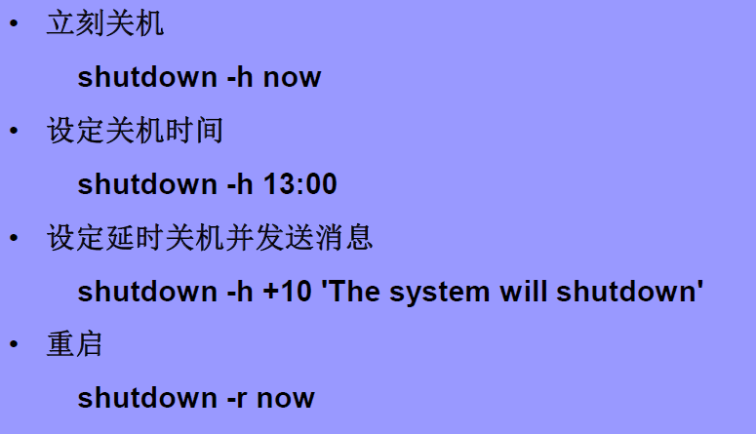可以尝试比较几种关机方式。